1. **Modelarea 3D**

Exista niste obiecte basic in scena mea, anuntul, cladirea, cele 2 masini, drumul (cu tot cu zebra, parcarea, gazonul si trotuarul), 2 tipuri de arbore si 2 semafoare. Drumul si lumina masinii sunt create folosind libraria OpenGL, ele fiind basic 3D objects. Celelalte terxturi sunt create folosind Blender.

**ObjLoader** este o clasa C++ care mosteneste clasa **DisplayableObjects** pentru a citii fisierul object si pentru a il importa in OpenGL. Vectorii, vectorii normali si index-urile vectorilor de pe aceeasi fata sunt salvate, apoi este folosita functia **GL_TRIANGLES** pentru a desena obiectul in OpenGL.

1. **Animatia**

Exista 3 obiecte care creeaza animatie in proiect.

**Primul**, semaforul isi poate schimba culoarea in verde, galben si rosu.

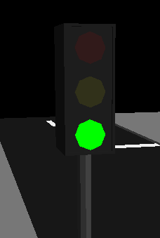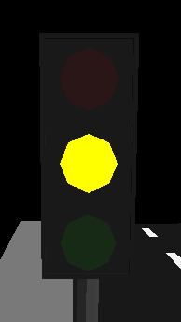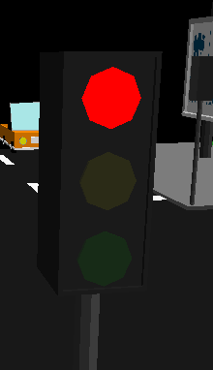

**Al doilea**, masina va merge pe strada si se va opri daca semaforul este rosu.

**Third**, textura de pe billboard va face scrolling.

1. **Lumina & Textura**

**GL_LIGHT0** si **GL_LIGHT1** sunt folosite. **GL_LIGHT0** este o lumina ambientala care simuleaza lumina solara, practic day time-ul. **GL_LIGHT1** este folosita pentru simularea luminii lunii, deci a night time-ului. Utilizatorul poate apasa **‘E’** pentru a interschimba lumina.

Toate aceste obiecte folosesc texturi. In primul rand, logo-ul de pe cladire este o textura (sigla facultatii). A doua textura prezenta este in panoul de langa facultate, care face scrolling. Pentru soare si luna sunt de asemenea folosite texturi.

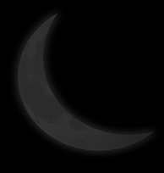

Soarele si luna vor fi mereu orientate cu fata la camera. Textura este programata sa se roteasca de fiecare data cand camera este orientata in directia ei.

1. **Vizualizare & Proiectare**

LEFT CLICK + DRAG - privim in jur

W, A, S, D – miscare in fata, stanga, spate respectiv dreapta

Q - pune camera pe pamant la un nivel de referinta

R - ridica camera

F - coboara camera

E - toogle zi / noapte

SPACE - reseteaza camera la pozitia initiala

Camera nu va merge sub pamant. Camera se va orienta spre pamant cand este apasat space.